座號：01 姓名：林秋輝

階段性作業四

ASP.net Web Form - Standard Controls表單介面設計與排版

* 請利用各標準控制項，達到以下要求，完成如圖示之參考畫面。
  1. 請以TextBox控制項實做帳號、密碼、姓名、身分證字號、生日、E-Mail等欄位，並設定最適合以上欄位的屬性。
  2. 請以RadioButtonList控制項實做性別欄位，其item自訂。
  3. 請以DropDownList控制項實做學歷欄位，其item自訂。
  4. 請以ListBox控制項實做興趣欄位，其item自訂。
  5. 興趣需用兩個ListBox控制項置於左右，並以四個按鈕分別實做「全選」、「全不選」、「單選一個」、「取消一個」等功能。
  6. 須有「送出資料」及「重設表單」兩個功能按鈕。
  7. 上述欄位均須具備，可另自己添增。

參考畫面如下：

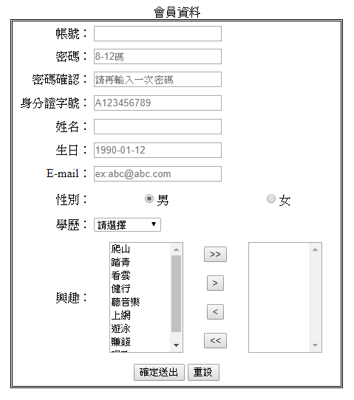

結果畫面截圖：

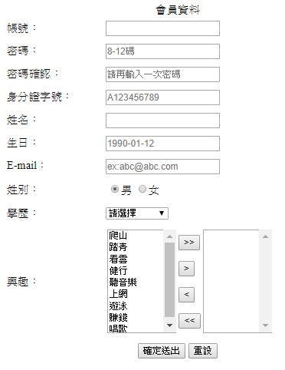

程式碼：

<%@ Page Language="C#" AutoEventWireup="true" CodeBehind="CSHW4_01林秋輝.aspx.cs" Inherits="ASPnet.後端作業四._01林秋輝.CSHW4_01林秋輝" %>

<!DOCTYPE html>

<html xmlns="http://www.w3.org/1999/xhtml">

<head runat="server">

<meta http-equiv="Content-Type" content="text/html; charset=utf-8"/>

<title>CSHW4_01林秋輝</title>

<style>

#tbMember{

width:500px;

height:500px;

margin:auto;

}

#tbMember tr:last-child>td{

text-align:center;

}

</style>

</head>

<body>

<form id="form1" runat="server">

<div>

<table id="tbMember">

<caption>會員資料</caption>

<tr>

<td>帳號：</td>

<td>

<asp:TextBox ID="txtAccount" runat="server"></asp:TextBox>

</td>

</tr>

<tr>

<td>密碼：</td>

<td>

<asp:TextBox ID="txtPwd" runat="server" TextMode="Password" placeholder="8-12碼" MaxLength="12"></asp:TextBox>

</td>

</tr>

<tr>

<td>密碼確認：</td>

<td>

<asp:TextBox ID="txtPwd2" runat="server" TextMode="Password" placeholder="請再輸入一次密碼"></asp:TextBox>

</td>

</tr>

<tr>

<td>身分證字號：</td>

<td>

<asp:TextBox ID="txtID" runat="server" placeholder="A123456789" MaxLength="10"></asp:TextBox>

</td>

</tr> <tr>

<td>姓名：</td>

<td>

<asp:TextBox ID="txtName" runat="server"></asp:TextBox>

</td>

</tr>

<tr>

<td>生日：</td>

<td>

<asp:TextBox ID="txtBirthday" runat="server" placeholder="1990-01-12"></asp:TextBox>

</td>

</tr>

<tr>

<td>E-mail：</td>

<td>

<asp:TextBox ID="txtEmail" runat="server" TextMode="Email" placeholder="ex:abc@abc.com"></asp:TextBox>

</td>

</tr>

<tr>

<td>姓別：</td>

<td>

<asp:RadioButtonList ID="rblGender" runat="server" RepeatDirection="Horizontal">

<asp:ListItem Text="男" Selected="True"></asp:ListItem>

<asp:ListItem Text="女"></asp:ListItem>

</asp:RadioButtonList>

</td>

</tr>

<tr>

<td>學歷：</td>

<td>

<asp:DropDownList ID="ddlEduLevel" runat="server">

<asp:ListItem Text="請選擇"></asp:ListItem>

<asp:ListItem Text="國小"></asp:ListItem>

<asp:ListItem Text="國中"></asp:ListItem>

<asp:ListItem Text="高中"></asp:ListItem>

<asp:ListItem Text="大學"></asp:ListItem>

<asp:ListItem Text="研究所以上"></asp:ListItem>

</asp:DropDownList>

</td>

</tr>

<tr>

<td>興趣：</td>

<td>

<table>

<tr>

<td rowspan="4">

<asp:ListBox ID="ltbInterest" runat="server" Width="100" Height="150">

<asp:ListItem Text="爬山"></asp:ListItem>

<asp:ListItem Text="踏青"></asp:ListItem>

<asp:ListItem Text="看雲"></asp:ListItem>

<asp:ListItem Text="健行"></asp:ListItem>

<asp:ListItem Text="聽音樂"></asp:ListItem>

<asp:ListItem Text="上網"></asp:ListItem>

<asp:ListItem Text="遊泳"></asp:ListItem>

<asp:ListItem Text="賺錢"></asp:ListItem>

<asp:ListItem Text="唱歌"></asp:ListItem>

</asp:ListBox>

</td>

<td>

<asp:Button ID="btnAll" runat="server" Text=">>" OnClick="btnAll_Click" CausesValidation="false" />

</td>

<td rowspan="4">

<asp:ListBox ID="ltbInterest2" runat="server" Width="100" Height="150">

</asp:ListBox>

</td>

</tr>

<tr>

<td>

<asp:Button ID="btnYes" runat="server" Text=">" OnClick="btnYes_Click" CausesValidation="false" />

</td>

</tr>

<tr>

<td>

<asp:Button ID="btnNo" runat="server" Text="<" OnClick="btnNo_Click" CausesValidation="false" />

</td>

</tr>

<tr>

<td >

<asp:Button ID="btnCancel" runat="server" Text="<<" OnClick="btnCancel_Click" CausesValidation="false" />

</td>

</tr>

</table>

</td>

</tr>

<tr>

<td colspan="2">

<asp:Button ID="Button1" runat="server" Text="確定送出"/>

<input id="Reset1" type="reset" value="重設" />

</td>

</tr>

</table>

</div>

</form>

</body>

</html>

using System;

using System.Collections.Generic;

using System.Linq;

using System.Web;

using System.Web.UI;

using System.Web.UI.WebControls;

namespace ASPnet.後端作業四._01林秋輝

{

public partial class CSHW4_01林秋輝 : System.Web.UI.Page

{

protected void Page_Load(object sender, EventArgs e)

{

}

protected void btnAll_Click(object sender, EventArgs e)

{

for (int i = 0; i < ltbInterest.Items.Count; i++)

{

ltbInterest2.Items.Add(ltbInterest.Items[i].Text);

}

ltbInterest.Items.Clear();

}

protected void btnCancel_Click(object sender, EventArgs e)

{

for (int i = 0; i < ltbInterest2.Items.Count; i++)

{

ltbInterest.Items.Add(ltbInterest2.Items[i].Text);

}

ltbInterest2.Items.Clear();

}

protected void btnYes_Click(object sender, EventArgs e)

{

for (int i = 0; i < ltbInterest.Items.Count; i++)

{

if (ltbInterest.Items[i].Selected)

{

ltbInterest2.Items.Add(ltbInterest.Items[i].Text);

ltbInterest.Items.RemoveAt(i);

}

}

}

protected void btnNo_Click(object sender, EventArgs e)

{

for (int i = 0; i < ltbInterest2.Items.Count; i++)

{

if (ltbInterest2.Items[i].Selected)

{

ltbInterest.Items.Add(ltbInterest2.Items[i].Text);

ltbInterest2.Items.RemoveAt(i);

}

}

}

}

}

**繳交作業時，請以FTP上傳程式原始檔與本文件檔各一份，原始程式碼請另放置在「完成結果檔」資料夾內。**

※以上各項均須完成始得通過※